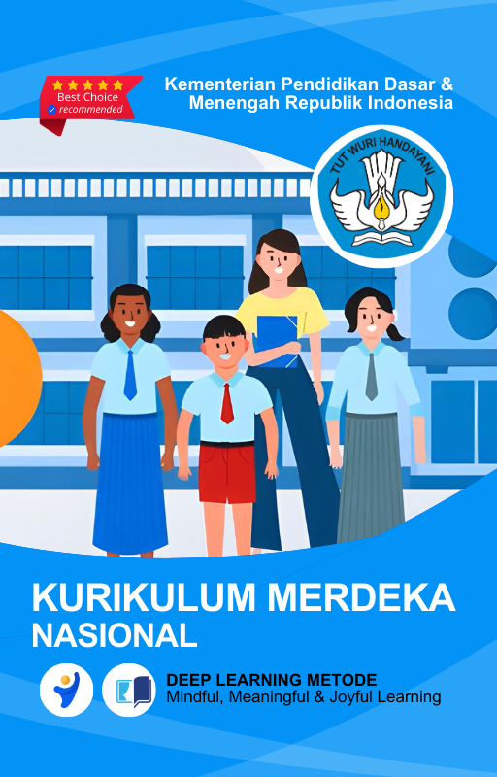



MODUL AJAR
KURIKULUM MERDEKA
Nama Penyusun : _______________________________
NIP : _______________________________
Nama Sekolah : _______________________________
Mata pelajaran : _______________________________

Fase, Kelas / Semester : _______________________________
Tahun Ajaran : _______________________________

INFORMASI UMUM
A. Identitas Modul
Nama SEKOLAH : .....................................................................................
Nama Penyusun : .....................................................................................
Mata Pelajaran : PENDIDIKAN PANCASILA
Fase / Kelas / Semester : A - II / 1
Alokasi Waktu : .. JP x 35 Menit
Materi : Bab 1 Aku Patuh Aturan
Tahun Penyusunan : 20../20..

B capaian pembelajaran
Pada fase ini, peserta didik mengidentifikasi dan menghargai identitas dirinya sesuai dengan jenis kelamin, hobi, bahasa, serta agama dan kepercayaan di lingkungan rumah dan sekolah; mengenal karakteristik lingkungan tempat tinggal dan sekolah sebagai bagian dari wilayah Negara Kesatuan Republik Indonesia; mengenal bendera negara, lagu kebangsaan, simbol dan sila-sila Pancasila dalam lambang negara Garuda Pancasila; mematuhi aturan di lingkungan keluarga dan menceritakannya; mengenal para perumus Pancasila dan menerapkan nilai-nilai Pancasila; dan mempraktikkan sikap dan perilaku menjaga lingkungan tempat tinggal dan sekolah.

C. Profil Pelajar Pancasila (PPP)
- Profil Pelajar Pancasila yang ingin dicapai adalah bertakwa kepada Tuhan Yang Maha Esa dan berakhlak mulia, bernalar kritis dan kreatif, bergotong royong, serta kebhinnekaan global.

D. 8 PROFIL LULUSAN
- Keimanan dan Ketakwaan terhadap tuhan YME
Individu yang memiliki keyakinan teguh akan keberadaan tuhan seta menghayati nilai-nilai spriritual dalam kehidupan sehari-hari
- Kewargaan
Individu yang memiliki rasa cinta tanah air, mentaati aturan dna norma social dalam kehidupan bermasyarakat, memiliki kepedulian, tanggungjawab social, serta berkomitmen untuk menyelesaikan masalah nyata yang terkait, keberlanjutan manusia dan lingkungan
- Penalaran Kritis
Individu yang mampu berpikir secara logis, analitis dan reflektif dalam memahami, mngevaluasi, serta memproses informasi untuk menyelesaikan masalah
- Kreativitas
Individu yang mampu berpikir secara inovatif, fleksibel, dan orisinal dalam mengolah ide atau informasi untuk menciptakan solusi yang unik dan bermanfaat
- Kolaborasi
Individu yang mampu bekerja sama secara efektif dengan orang lain secara gotong roying untuk mencapai tujuan Bersama melalui pembagian pesan dan tanggung jawab
- Kemandirian
Individu yang mampu bertanggung jawab atas proses dan hasil belajarnya sendiri dengan menunjukkan kemampuan untuk mengambil inisiatif, mngetasi hambatan, dan menyelesaikan tugas secara tepat bergantung pada orang lain
- Kesehatan
Individu yang memiliki fisik yang prima, bugar, sehat, dan mampu menjaga keseimbangan Kesehatan mental dan fisik untuk mewujudkan kesejahteraan lahir dan batin (well-being)
- Komunikasi
Individu yang memiliki kemampuan komunikasi untrapribadi untuk melakukan refleksi dan antarpribadi untuk menyampaikan ide, gagasan dan antarpribadi untuk menyampaikan ide gagasan, dan informasi baik lisan maupun tulisan serta berinteraksi secara efektif dalam berbagai situasi.

E. Sarana dan Prasarana
Media : LCD proyektor, komputer/laptop, jaringan internet, dan lain-lain
Sumber Belajar : LKPD, Buku Teks, laman E-learning, E-book, dan lain-lain

F. Target Peserta Didik
Peserta didik regular (tahap operasional konkret)

G. Model DAN METODE Pembelajaran
- Metode pembelajaran yang digunakan adalah ceramah, tanya jawab, dan diskusi.
- Metode PJBL
- Metode Deep Learning (mindful, meanful, joyful)
KOMPETENSI INTI
A. Tujuan Pembelajaran
Mempelajari berbagai aturan dalam keluarga, sikap mematuhi aturan, menceritakan contoh perilaku mematuhi aturan.

B. Pemahaman Bermakna
Pada fase ini peserta didik mempelajari :
- Berbagai Aturan di Keluargaku
- Sikapku Mematuhi Aturan
- Cerita Tentang Patuh Aturan

C. Pertanyaan Pemantik
- Apa kalian suka cium tangan sebelum berangkat sekolah?

D. Kegiatan Pembelajaran
PEMBELAJARAN subBAB 1

A. Pendahuluan (15 Menit)
1. Ice Breaker:
- Guru menyapa siswa dengan ramah dan menanyakan kabar mereka.
- Guru mengajak siswa bermain permainan sederhana, seperti "Sebutkan Aturan di Rumahmu!" di mana siswa secara bergiliran menyebutkan aturan sederhana yang berlaku di rumah.
2. Apersepsi:
- Guru bertanya: "Siapa yang punya aturan di rumahnya?" dan "Apa saja aturan yang harus kamu patuhi di rumah?"
- Guru menjelaskan bahwa aturan keluarga ada untuk membuat kehidupan keluarga menjadi harmonis.
3. Tujuan Pembelajaran:
- Guru menyampaikan bahwa hari ini siswa akan belajar tentang aturan di dalam keluarga dan pentingnya mematuhi aturan tersebut.

B. Kegiatan Inti (90 Menit)
- Mindfull Learning (Fokus dan Kesadaran Penuh)
Mengenal Aturan Keluarga (30 Menit):
  - Guru menjelaskan berbagai aturan yang biasanya ada dalam keluarga, seperti:
    - Waktu tidur yang teratur.
    - Makan bersama di meja makan.
    - Membantu orang tua.
    - Berbicara dengan sopan kepada anggota keluarga.
  - Guru mengajak siswa berdiskusi tentang aturan yang ada di rumah mereka masing-masing.
Contoh Perilaku Mematuhi Aturan (20 Menit):
  - Guru memberikan contoh perilaku mematuhi aturan, seperti membantu orang tua membersihkan rumah pada hari libur, dan mengajak siswa untuk berbagi pengalaman mereka dalam mematuhi aturan keluarga.
- Joyfull Learning (Pembelajaran Menyenangkan)
Permainan Kelompok (20 Menit):
  - Guru membagi siswa menjadi beberapa kelompok kecil. Setiap kelompok diminta untuk memilih satu aturan keluarga, lalu membuat sebuah adegan yang menunjukkan kepatuhan terhadap aturan tersebut.
  - Setiap kelompok menampilkan adegan singkat di depan kelas.
  - Guru memberikan apresiasi kepada setiap kelompok yang aktif.
- Meaningfull Learning (Pembelajaran Bermakna)
Cerita dan Refleksi (20 Menit):
  - Guru membacakan sebuah cerita pendek tentang anak yang patuh pada aturan keluarga dan bagaimana kepatuhan tersebut membuat keluarganya harmonis.
  - Setelah cerita selesai, guru mengajak siswa untuk merefleksikan apa yang sudah mereka pelajari tentang pentingnya mematuhi aturan.

C. Penutup (15 Menit)
- Refleksi:
  - Guru bertanya kepada siswa: "Apa saja aturan yang kalian pelajari hari ini?" dan "Kenapa kita harus mematuhi aturan keluarga?"
  - Siswa diminta menyebutkan contoh aturan yang ada di keluarga mereka dan bagaimana mereka mematuhinya.
- Tindak Lanjut:
  - Guru memberikan tugas kepada siswa untuk membuat daftar aturan di rumah mereka dan mendiskusikannya dengan orang tua. Siswa juga diminta untuk mematuhi aturan tersebut dan bercerita di kelas pada pertemuan berikutnya.
- Doa Penutup:
  - Guru menutup pelajaran dengan doa dan salam.

PEMBELAJARAN subBAB 2

A. Pendahuluan (15 Menit)
- Ice Breaker:
  - Guru membuka pelajaran dengan menyapa siswa dan menanyakan kabar mereka.
  - Mengajak siswa untuk berdoa sebelum memulai pelajaran.
- Apersepsi:
  - Guru bertanya kepada siswa, “Apakah kalian tahu apa itu aturan di rumah?”
  - Guru menjelaskan singkat mengenai pentingnya aturan dan apa yang terjadi jika aturan tidak dipatuhi.
- Tujuan Pembelajaran:
  - Guru menyampaikan tujuan pembelajaran bahwa siswa akan belajar tentang aturan yang ada di rumah dan bagaimana mematuhinya.

B. Kegiatan Inti (90 Menit)
- Mindfull Learning (Fokus dan Kesadaran Penuh) – 40 Menit:
  - Guru menjelaskan tentang berbagai aturan yang ada di rumah, seperti aturan waktu tidur, makan, dan belajar.
  - Siswa diminta untuk mendengarkan cerita pendek dari guru tentang keluarga yang selalu mematuhi aturan di rumah.
  - Guru mengajak siswa untuk berbagi aturan yang mereka patuhi di rumah dan bagaimana perasaan mereka saat mematuhi aturan tersebut.
- Joyfull Learning (Pembelajaran Menyenangkan) – 30 Menit:
  - Guru membagi siswa menjadi kelompok-kelompok kecil. Setiap kelompok diminta untuk menggambarkan perilaku mematuhi aturan di rumah melalui gambar atau drama singkat.
  - Setelah itu, setiap kelompok mempresentasikan hasil kerja mereka di depan kelas.
  - Guru memberikan apresiasi kepada kelompok yang paling kreatif dan mematuhi aturan dalam bekerja sama.
- Meaningfull Learning (Pembelajaran Bermakna) – 20 Menit:
  - Guru menanyakan kepada siswa, “Mengapa kita perlu mematuhi aturan di rumah?”
  - Guru menjelaskan bahwa dengan mematuhi aturan, kita dapat hidup dengan rukun, aman, dan nyaman.
  - Siswa diminta untuk menuliskan satu aturan yang mereka patuhi di rumah dan mengapa aturan itu penting.

C. Penutup (15 Menit)
- Refleksi:
  - Guru menanyakan kepada siswa, “Apa yang kalian pelajari hari ini?”
  - Siswa diminta untuk menyebutkan satu contoh aturan yang mereka patuhi di rumah.
- Penilaian:
  - Guru mengevaluasi keaktifan dan partisipasi siswa dalam diskusi dan presentasi kelompok.
- Tindak Lanjut:
  - Siswa diminta untuk mempraktikkan perilaku mematuhi aturan di rumah dan menceritakan pengalaman mereka pada pertemuan berikutnya.
- Doa Penutup:
  - Guru menutup pembelajaran dengan doa bersama.

PEMBELAJARAN subBAB 3

A. Pendahuluan (15 Menit)
- Ice Breaker: Guru menyapa siswa dengan ramah dan menanyakan kabar mereka.
- Doa Bersama: Guru mengajak siswa berdoa sebelum memulai pembelajaran.
- Apersepsi: Guru memulai dengan bertanya kepada siswa: "Apa saja aturan yang ada di rumah kalian?"
- Tujuan Pembelajaran: Guru menjelaskan tujuan pembelajaran hari ini yaitu memahami pentingnya aturan dan mengapa kita harus mematuhinya.
B. Kegiatan Inti (90 Menit)
- Mindfull Learning (Pembelajaran dengan Fokus dan Kesadaran Penuh) (30 Menit)
  - Guru menjelaskan secara singkat tentang aturan dalam kehidupan sehari-hari, dimulai dari aturan sederhana di rumah.
  - Guru menceritakan kisah tentang anak yang patuh dan tidak patuh pada aturan di rumah.
  - Siswa diminta menceritakan contoh aturan yang ada di rumah mereka.
- Joyfull Learning (Pembelajaran Menyenangkan) (30 Menit)
  - Guru membagi siswa dalam kelompok-kelompok kecil.
  - Setiap kelompok diberikan tugas untuk menggambarkan situasi di mana mereka mematuhi aturan, misalnya membantu orang tua di rumah.
  - Setelah menggambar, siswa diminta untuk menceritakan gambarnya di depan kelas.
- Meaningfull Learning (Pembelajaran Bermakna) (30 Menit)
  - Guru mengajak siswa berdiskusi mengenai manfaat mematuhi aturan dalam kehidupan sehari-hari.
  - Siswa kemudian diminta membuat daftar aturan yang harus mereka patuhi di rumah dan di sekolah, serta menuliskan bagaimana perasaan mereka saat mematuhi aturan tersebut.
  - Setiap siswa menuliskan aturan yang menurut mereka penting di rumah dan sekolah.
C. Penutup (15 Menit)
- Refleksi: Guru menanyakan kepada siswa, "Apa saja aturan yang kalian pelajari hari ini?"
  - Siswa diminta untuk menyebutkan aturan yang ada di rumah mereka dan mengapa mereka harus mematuhinya.
  - Guru memberikan kesempatan bagi siswa untuk berbagi cerita tentang bagaimana mereka mematuhi aturan di rumah atau sekolah.
- Penilaian:
  - Guru memberikan penilaian terhadap partisipasi dan antusiasme siswa dalam kegiatan diskusi dan cerita.
  - Guru memberikan pujian kepada siswa yang aktif berbagi cerita.
- Tindak Lanjut:
  - Siswa diminta untuk menceritakan kembali kepada orang tua tentang aturan yang telah mereka pelajari.

E. Pembelajaran Diferensiasi
- Untuk siswa yang sudah memahami materi ini sesuai dengan tujuan pembelajaran dan mengeksplorasi topik ini lebih jauh, disarankan untuk membaca materi menganalisis bab ini dari berbagai referensi yang relevan.
- Guru dapat menggunakan alternatif metode dan media pembelajaran sesuai dengan kondisi masing-masing agar pelaksanaan pembelajaran menjadi lebih menyenangkan (joyfull learning) sehingga tujuan pembelajaran bisa tercapai.
- Untuk siswa yang kesulitan belajar topik ini, disarankan untuk belajar kembali pada pembelajaran di dalam dan atau di luar kelas sesuai kesepataan antara guru dengan siswa. Siswa juga disarankan untuk belajar kepada teman sebaya.

F. ASESMEN / PENILAIAN
1. Asesmen Diagnostik (Sebelum Pembelajaran)
Untuk mengetahui kesiapan siswa dalam memasuki pembelajaran, dengan pertanyaan:
No | Pertanyaan | Jawaban
No | Pertanyaan | Ya | Tidak
1 | Apakah kalian pernah mendengar tentang aturan?
2 | Apakah kalian sudah siap melaksanakan pembelajaran dengan berkelompok?

2. Asesmen Formatif (Selama Proses Pembelajaran)
Asesmen formatif dilakukan oleh guru selama proses pembelajaran berlangsung, khususnya saat siswa melakukan kegiatan diskusi, presentasi dan refleksi tertulis.
1) Teknik Asesmen : Observasi, Unjuk Kerja
2) Bentuk Instrumen : Pedoman/lembar observasi

3. Asesmen Sumatif
a. Asesmen Pengetahuan
Teknik Asesmen:
• Tes : Tertulis
• Non Tes : Observasi
Bentuk Instrumen:
• Asesmen tidak tertulis : Daftar pertanyaan
• Asesmen tertulis : Jawaban singkat
b. Asesmen Keterampilan
• Teknik Asesmen : Kinerja
• Bentuk Instrumen : Lembar Kinerja

Asesmen formatif dilakukan oleh guru selama proses pembelajaran berlangsung, khususnya saat siswa melakukan kegiatan diskusi, presentasi dan refleksi tertulis.

G. PENGAYAAN DAN REMEDIAL
Pengayaan
- Pengayaan diberikan kepada peserta didik yang telah mencapai kompetensi dan tujuan pembelajaran.
- Program pengayaan dilakukan di luar jam belajar efektif.

Remedial
- Remedial diberikan kepada peserta didik yang belum mencapai kompetensi dan tujuan pembelajaran
- Guru melakukan pembahasan ulang terhadap materi yang telah diberikan dengan cara/metode yang berbeda untuk memberikan pengalaman belajar yang lebih memudahkan peserta didik dalam memaknai dan menguasai materi ajar misalnya lewat diskusi dan permainan.
- Program remedial dilakukan di luar jam belajar efektif.

H. REFLEKSI GURU DAN PESERTA DIDIK
- Refleksi untuk Guru:
  - Apakah tujuan pembelajaran tercapai? Apakah siswa mampu menyebutkan dan memahami aturan keluarga?
  - Apakah metode Deep Learning (mindfull, joyfull, meaningfull) sudah efektif dalam menciptakan pembelajaran yang menyenangkan dan bermakna?
- Refleksi untuk Siswa:
  - Apa yang kamu pelajari hari ini tentang aturan di keluarga?
  - Bagian mana yang paling kamu sukai dari pelajaran hari ini?
- Refleksi untuk Perbaikan Pembelajaran:
  - Apakah perlu latihan tambahan untuk siswa yang masih kesulitan memahami aturan?
  - Apakah media dan metode yang digunakan sudah efektif?

LAMPIRAN-LAMPIRAN
Lampiran 1
LEMBAR KERJA PESERTA DIDIK (LKPD)
LKPD
Nama : …………………………………
Kelas : …………………………………
Tanggal : …………………………………

A. Petunjuk Pengerjaan:
- Bacalah setiap soal dengan baik.
- Kerjakan dengan jujur dan teliti.
- Diskusikan jawabanmu dengan temanmu jika perlu.
B. Tujuan Pembelajaran: Peserta didik mampu menyebutkan dan memahami aturan keluarga serta pentingnya mematuhi aturan tersebut.
C. Kegiatan LKPD:
- Mindfull Learning
Soal 1: Sebutkan tiga aturan yang ada di rumahmu!
  - Aturan 1: _____________________
  - Aturan 2: _____________________
  - Aturan 3: _____________________
- Joyfull Learning
Soal 2: Gambarlah salah satu aturan yang berlaku di rumahmu. Jelaskan gambarmu!
  - Gambar: ______________________
  - Penjelasan: ____________________
- Meaningfull Learning
Soal 3: Buatlah cerita pendek tentang bagaimana kamu mematuhi aturan di rumah. Ceritakan apa yang terjadi dan bagaimana perasaanmu setelah mematuhi aturan tersebut.
  - Cerita: ________________________

Nama: ____________________________
Kelas: ____________________________
Tanggal: __________________________

Materi: Berbagai Aturan di Keluargaku

Petunjuk:
- Bacalah setiap soal dengan baik.
- Jawablah soal-soal di bawah ini sesuai dengan pemahamanmu tentang aturan yang ada di keluarga.

Soal 1
Tuliskan tiga contoh aturan yang ada di rumahmu!
Jawaban:

Soal 2
Mengapa kita harus mematuhi aturan yang ada di keluarga?
Jawaban:

Soal 3
Apa yang kamu lakukan jika ada anggota keluargamu yang melanggar aturan di rumah? Jelaskan!
Jawaban:

Soal 4
Berikan contoh sikap yang menunjukkan bahwa kamu mematuhi aturan di rumah!
Jawaban:

Soal 5
Beri tanda (✓) pada gambar yang menunjukkan perilaku mematuhi aturan di keluarga!
(Guru bisa menyertakan 4 gambar, misalnya:
- Gambar anak membersihkan mainan setelah bermain.
- Gambar anak menonton TV larut malam.
- Gambar anak membantu orang tua membereskan rumah.
- Gambar anak bermain di luar rumah tanpa izin.)

Soal 6 (Projek Kreatif)
Gambarkan aturan favorit yang ada di keluargamu! Lalu ceritakan mengapa kamu suka dengan aturan tersebut.
Gambar Aturanku:
(Gambar siswa di sini)

Ceritaku:

A. Petunjuk Pengerjaan:
- Bacalah setiap soal dengan cermat.
- Jawablah pertanyaan sesuai pengalamanmu sehari-hari.
B. Tujuan Pembelajaran:
Peserta didik mampu menyebutkan contoh perilaku patuh aturan dalam keluarga dan lingkungan sekolah.
C. Kegiatan LKPD:
1. Mindfull Learning (Pembelajaran dengan Kesadaran Penuh)
Soal 1:
Tuliskan 3 aturan yang ada di rumahmu!

Soal 2:
Tuliskan apa yang kamu lakukan untuk mematuhi aturan tersebut!

2. Joyfull Learning (Pembelajaran Menyenangkan)
Soal 3:
Buatlah gambar yang menunjukkan salah satu aturan yang ada di rumahmu!
3. Meaningfull Learning (Pembelajaran Bermakna)
Soal 4:
Mengapa penting mematuhi aturan di rumah dan di sekolah? Jelaskan!

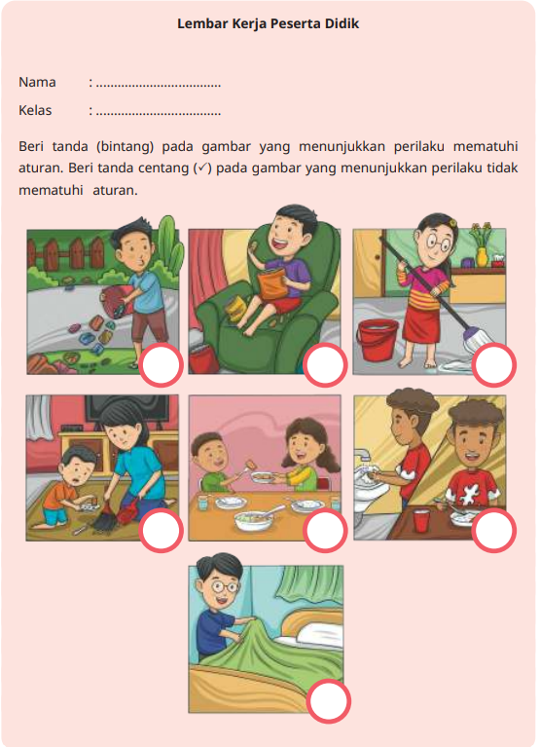

A. Petunjuk Pengerjaan:
- Bacalah setiap soal dengan baik.
- Jawab setiap pertanyaan dengan jelas dan tepat.
- Kerjakan dengan penuh tanggung jawab.
B. Kegiatan LKPD:
- Mindfull Learning (Kesadaran Penuh):
  - Soal 1: Sebutkan 3 aturan yang ada di rumahmu dan jelaskan mengapa kamu harus mematuhinya!

- Joyfull Learning (Pembelajaran Menyenangkan):
  - Soal 2: Gambarkan salah satu aturan di rumahmu yang selalu kamu patuhi!
- Meaningfull Learning (Pembelajaran Bermakna):
  - Soal 3: Ceritakan pengalamanmu ketika mematuhi aturan di rumah. Bagaimana perasaanmu setelah melakukannya?

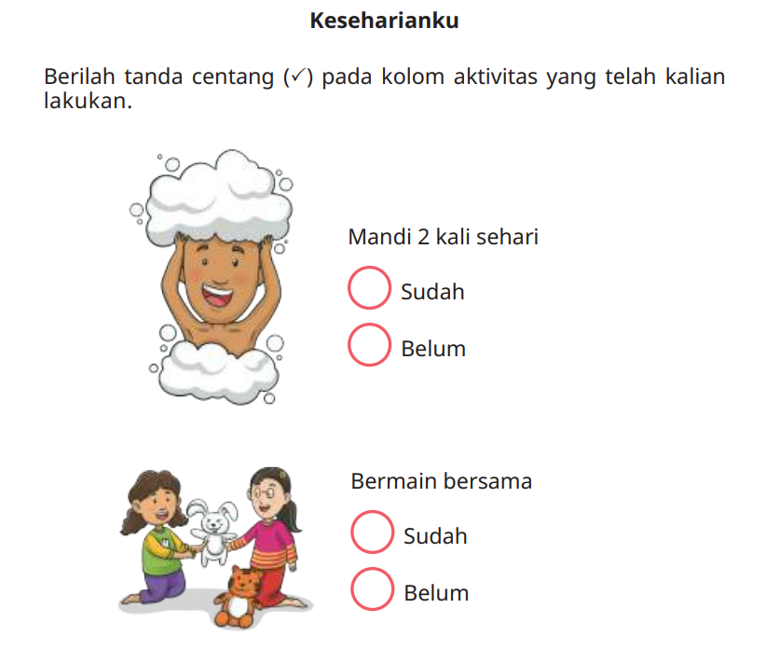
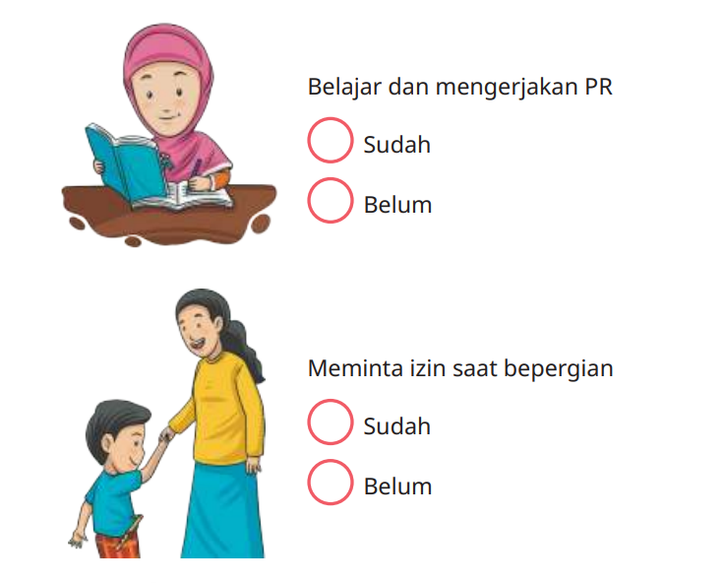

Lampiran 2
BAHAN AJAR

teks bahan ajar :
https://buku.kemdikbud.go.id/katalog/pendidikan-pancasila-untuk-sekolah-dasar-kelas-ii

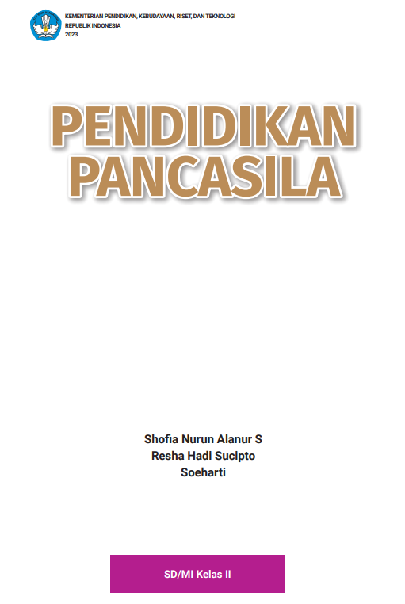

Lampiran 3
DAFTAR PUSTAKA
Shoia Nurun Alanur, dkk. 2023. Buku Guru Pendidikan Pancasila untuk kelas II. Jakarta: Kementerian Pendidikan, Kebudayaan, Riset, dan Teknologi. Jakarta
Shoia Nurun Alanur, dkk. 2023. Buku Siswa Pendidikan Pancasila untuk kelas II. Jakarta: Kementerian Pendidikan, Kebudayaan, Riset, dan Teknologi. Jakarta

Mengetahui,  Kepala Sekolah  ( ........................................... ) |  | ......................, ..............., 20 .....  Guru Mata Pelajaran  ( ........................................... )

